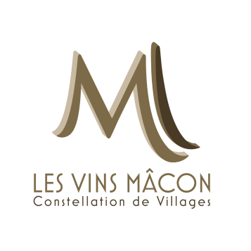

Nom de l’ODG: Union des Producteurs de Vins MÂCON

Tenue du stand
Document à retourner à l’UPVM avant le 12 octobre 2018
en même temps que le bordereau du catalogue
Liste des personne (s) présente(s) sur le stand :

Nom-Prénom | Vendredi matin (9h30-14h) | Vendredi après midi (14h-19h) | Samedi matin  (9h-14h) | Samedi après midi (14h-19h) | Dimanche matin  (9h-14h)

Si vous ne connaissez pas encore le nom des sommeliers présents sur le stand, merci de bien vouloir indiquer le nombre de personnes.
Pour les personnes tenant les stands de dégustation les vendredi et samedi entre 12h00 et 13h30, une collation sera offerte par la CAVB.

